|  |
| --- |
| Laboratorio de Computación  Salas A y B |
| |  |  | | --- | --- | | Profesor: | Claudia Rodríguez Espino | | Asignatura: | Fundamentos de programación | | Grupo: | 1104 | | No de Práctica(s): | 10. Depuración de programas. | | Integrante(s): | Reyes Esquivel Ana Karen | |  |  | |  |  | |  |  | | No. de Equipo de cómputo empleado: | 40 | | Semestre: | Primero | | Fecha de entrega: | 15-Octubre-2018 | | Observaciones: |  | |  |  | |

CALIFICACIÓN: ________________

**Objetivo:**

Aprender las técnicas básicas de depuración de programas en C para revisar de manera precisa el flujo de ejecución de un programa y el valor de las variables; en su caso, corregir posibles errores.

**Desarrollo:**

En ésta práctica analizamos el código paso a paso para poder identificar más fácilmente los errores y poder corregir de inmediato.

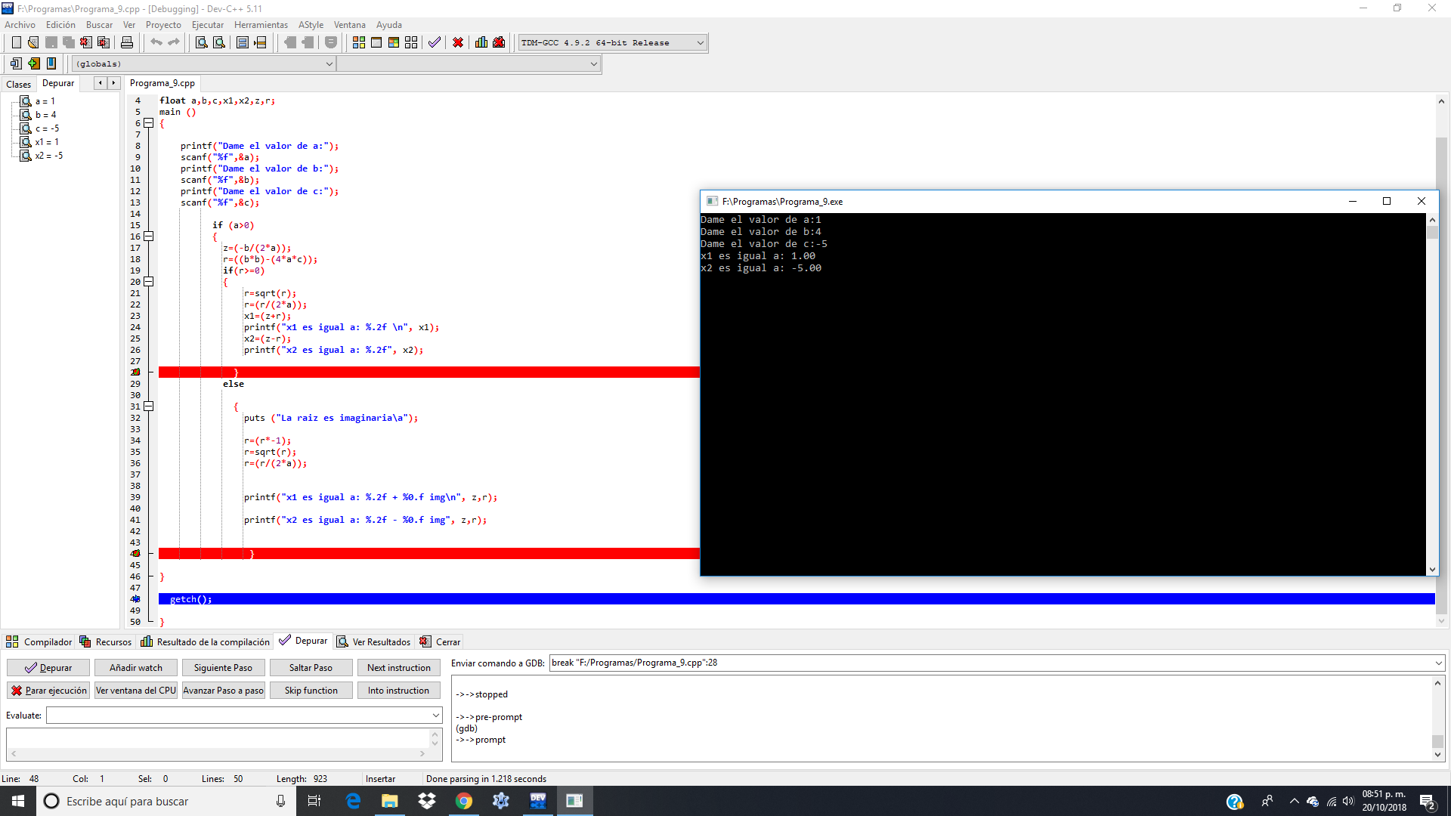**Programa 1: Ecuación general**

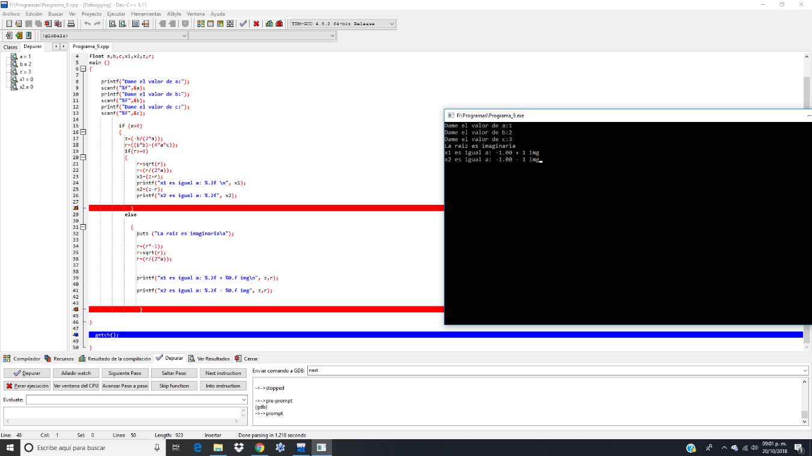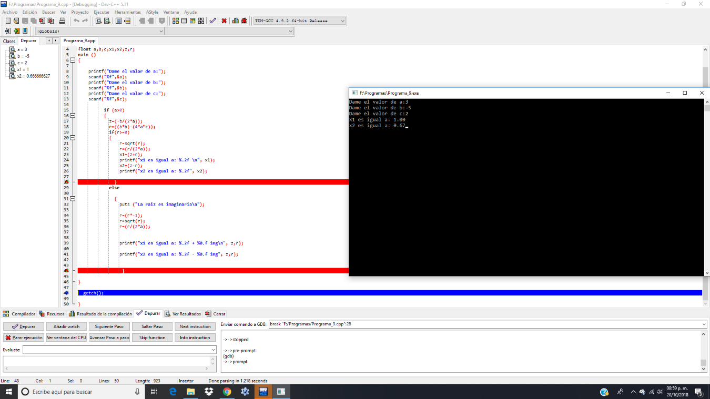

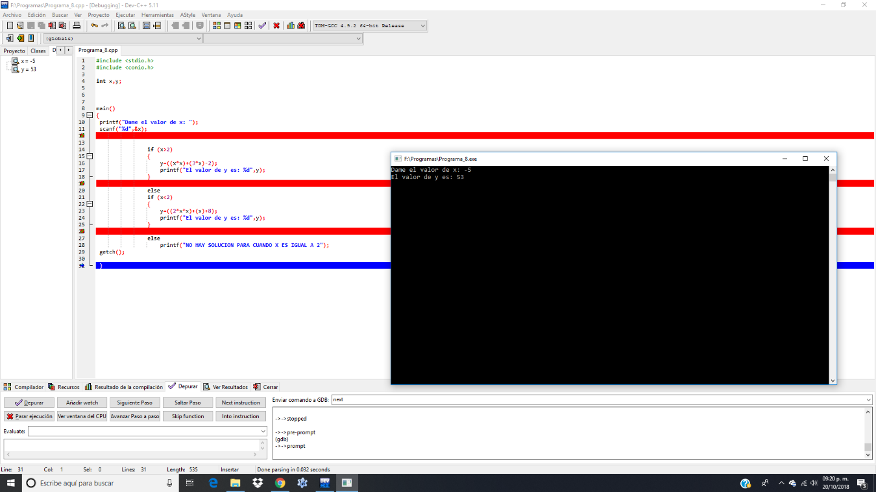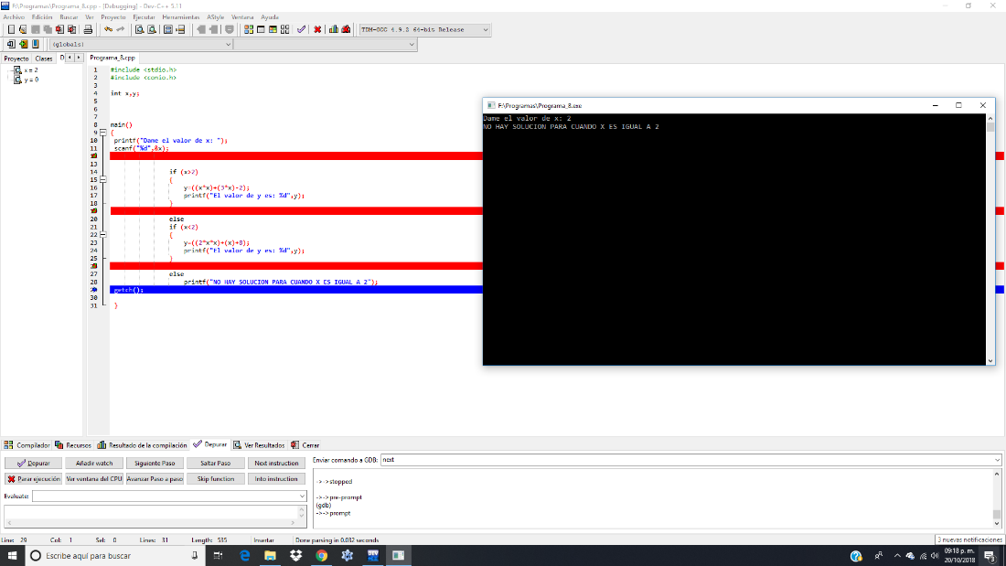**Programa 2: Ecuaciones**

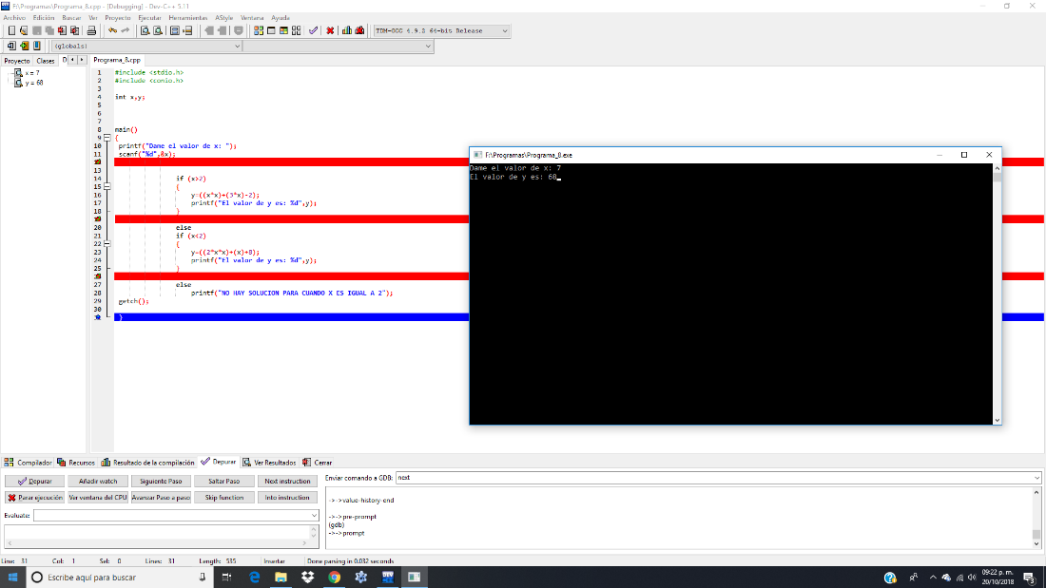

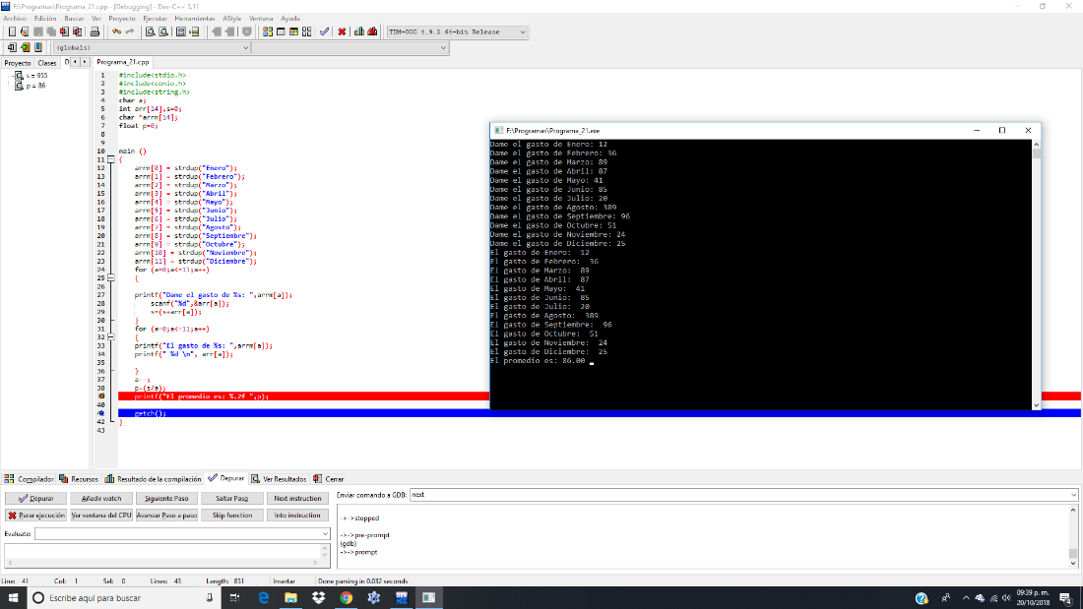**Programa 3: Promedio de los gastos del año**

**Conclusión:**

Empleando el proceso de depuración en la elaboración del programa, nos facilita identificar los errores cometidos en la sintaxis o poder ver que hicimos mal para que no nos diera el resultado esperado.